

UNED 9 – Gorffennol yr amodol

Gramadeg

Pan fyddwn ni’n defnyddio ffurfiau cryno yr amodol (the concise forms of the conditional), rhaid i ni roi’r gair bod cyn y gair wedi:

Dylwn i fod wedi mynd.
Hoffwn i fod wedi mynd.
Gallwn i fod wedi mynd.
Mae’r gair bod yn treiglo’n feddal ar ôl y ffurf gryno.

Cofiwch fod y ferf yn treiglo’n feddal yn y negyddol:

Ddylwn i ddim bod wedi mynd.
Allwn i ddim bod wedi mynd.

Does dim angen treiglo bod yn y gorffennol achos bod ddim yn treiglo.

Beth sy’n eich gwneud chi’n hapus?

Ynghanol y cyfnod rhyfedd iawn yma, dechreuwn ni Uned 9 trwy edrych ar beth sy’n eich gwneud chi’n hapus. :

Beth ydych chi’n hoffi weld?
Beth ydych chi’n hoffi glywed?
Blasu beth sy’n eich gwneud chi’n hapus?

Ysgrifennwch eich syniadau yma :

GWELD | CLYWED | BLASU | TEIMLO | AROGLI
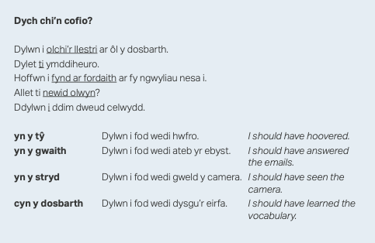


Taflwch ddau ddis (dyma ddis arlein https://virtualdiceroll.com/2/en/two-dice : )
Ble bynnag mae’r dis yn glanio, gwnewch frawddeg yn dilyn y patrymau (following the patterns) isod e.e.
1 + 3 = Dylwn i orffen y llyfr darllen
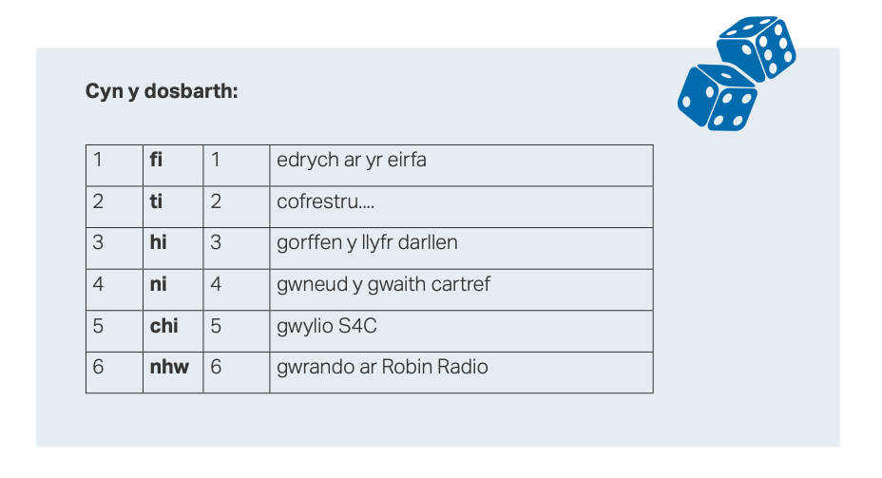
2+ 6 = Dylen nhw wrando ar Radio Robin.


Storiau Tylwyth Teg

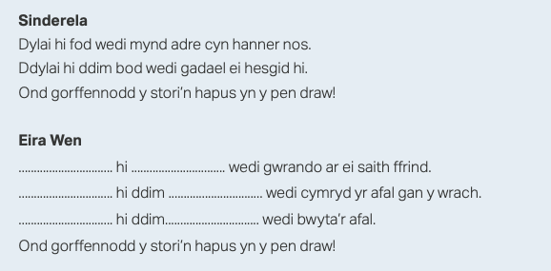



Jac a’r Goeden Ffa
Rhowch y brawddegau yma mewn trefn.

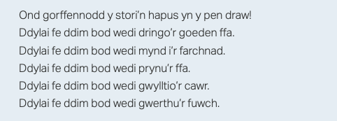

Patrymau defnyddiol
Ymarferwch ddweud rhain yn uchel (practice these) :

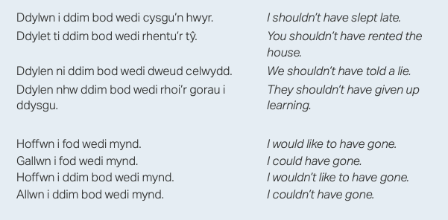

Atebion posib
Darllenwch rhain ac ysgrifennwch atebion posib iddyn nhw:

Cyrhaeddaist ti chwarter awr yn hwyr | Gallet ti fod wedi cyrraedd yn gynharach.
Cest ti 49 yn yr arholiad.
Parciaist ti dros filltir i ffwrdd.
Gwariaist ti gan punt ar siwmper!
Cerddaist ti hanner milltir.

Cyrhaeddaist ti chwarter awr yn hwyr | Allwn i ddim bod wedi cyrraedd yn gynharach.
Cest ti 99 yn yr arholiad.
Parciaist ti tu allan i’r dderbynfa.
Cerddaist ti ugain milltir!

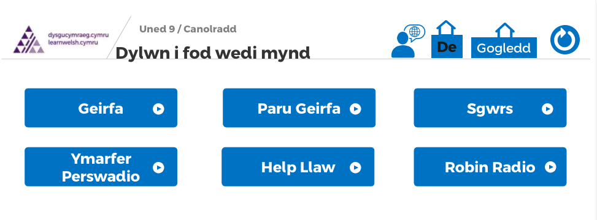

Atebion posib
Edrychwch ar y fideo yma:

https://dysgucymraeg.cymru/dysgu/adnoddau-digidol/canolradd/
Gwrandewch ar y sgwrs yn y siop gwerthu tai. Ysgrifennwch o leiaf 5 peth am y tŷ.
1.
2.
3.
4.
5.

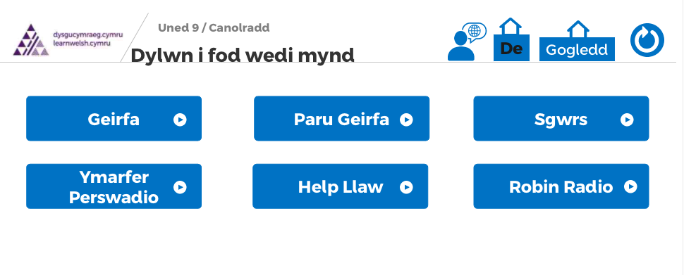
Robin Radio


